Лабораторная работа: Синтез логических схем

После выполнения этой работы студент должен:
знать методы синтеза логических схем и основные законы логики;
уметь синтезировать простейшие логические схемы в заданном базисе и контролировать их.

Для синтеза логических схем следует знать основные соотношения, истинность которых можно проверить на всех наборах прямой подстановкой значений аргументов 0 или 1. Эти соотношения называются законами логики.
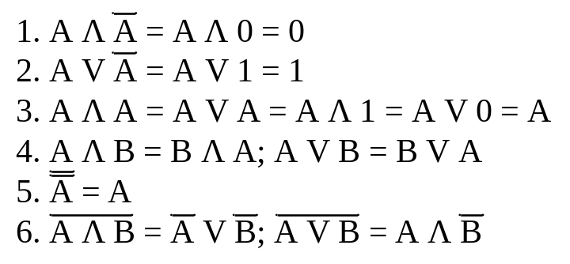
Последний из законов носит имя шотландского логика прошлого века А де Моргана. Он связывает между собой функции "И" и "ИЛИ": отрицание логического выражения можно получить, заменяя все знаки А на знаки V и наоборот, и все переменные (А, В и т.д.) на их отрицания (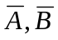и т.д.). Например:
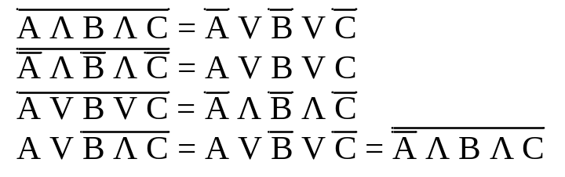
На основании этих законов можно производить минимизацию логических выражений, т.е. сведение к минимуму числа букв в аналитическом выражении логической схемы.
Таким образом, операции над логическими функциями является составной частью синтеза логических схем.
Предположим, что необходимо синтезировать логическую схему для управления стиральной машиной (СМ). Задача данной схемы заключается в том, что она должна сформировать сигнал включения электропривода СМ в момент, кода вода нальётся в бак, нагреется и насос слива воды из бака будет выключен.
Сначала определяются входные и выходные сигналы схемы, входные сигналы: налив воды, нагрев воды, выключение насоса слива воды; выходной сигнал - включение электропривода. Затем определяется правило преобразования входных сигналов в выходной; если вода в бак, налита до заданного уровня, и подогрета до заданной температуры, и насос выключен, то электропривод включается.
Для записи этого правила преобразования на языке алгебры логики сигнал заполнения бака водой обозначается буквой У, сигнал нагрева воды - буквой Т. сигнал включения насоса - буквой Н и сигнал включения электропривода - буквой Д. Тогда логическое высказывание примет вид: если У и Т и HE-И равны "1", то Д равно 1"; а логическое выражение запишется:
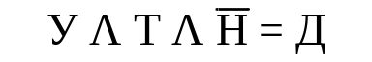
Для реализации этого логического выражения выбираются элементы "НЕ" и "И". Они соединяются между собой так, чтобы выход каждого элемента работал на один или несколько входов другого элемента (рис.1).
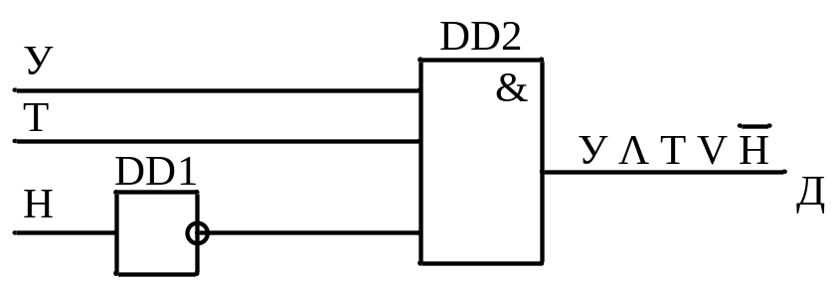
Рис.1
При использовании двухвходовых элементов "И" логическая схема примет вид:
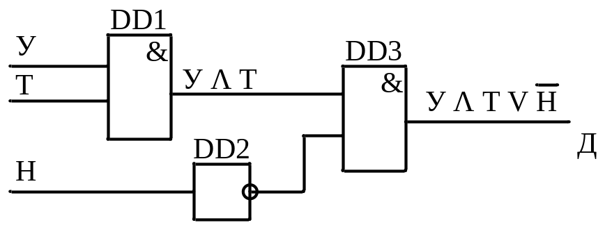
Рис. 2
Если реализовывать эту схему только на двухвходовых элементах "И-НЕ", то следует воспользоваться законами двойного отрицания и законом де Моргана.
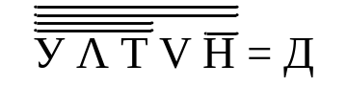
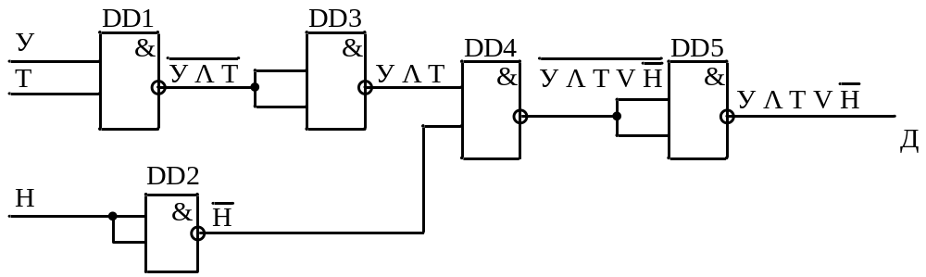Рис.3.
Для реализации этой схемы на двухвходовых элементах "ИЛИ-НЕ" необходимо обратиться и к закону де Моргана.

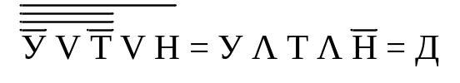
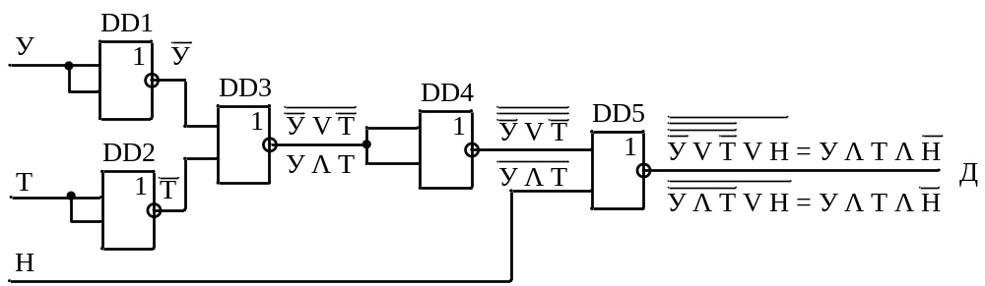Рис.4
Итак, для реализации любого логического выражения необходимо:
- определить входные и выходные сигналы (буквы в логическом выражении)
- определить логические элементы (знаки логических операций в логическом выражении)
- соединить сигналы и элементы линиями связи, согласно правилам преобразования, указанным в логическом выражении
- при изменении элементного базиса схемы преобразовать логические выражения, опираясь на законы логики
- минимизировать схемное решение
- в процессе проведения данной работы синтезируется логическая схема по заданному логическому выражению, переводится на базу элементов "И-НЕ" и минимизируется.

Порядок проведения работы

1) Провести синтез логической схемы по заданному логическому выражению: 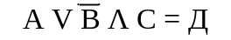
2) Перевести разработанную схему на базу двухвходовых логических элементов И-НЕ
3) Минимизировать схему, если есть такая необходимость.
4) Собрать разработанную схему на поле 1, подключив её входы к шинам 1, 2, 3 соответственно.
5) Соединить выход схемы с логическим пробником ЛП 1.
6) Пояснить выбранный способ соединения на схеме в отчете, используя соответствующую нумерацию входов и выходов элементов схемы.
7) Оценить правильность синтеза и функционирования схемы, используя таблицу истинности:
A | B | C | Д
0 | 0 | 0 | 0
1 | 0 | 0 | 1
0 | 1 | 0 | 0
1 | 1 | 0 | 1
0 | 0 | 1 | 1
1 | 0 | 1 | 1
0 | 1 | 1 | 0
1 | 1 | 1 | 1

8) По результатам проверки сделать вывод о правильности синтеза и функционирования логической схемы.

Задание

1. Выполнить анализ синтеза логической схемы по заданному логическому выражению.
2. Составить отчет по выполненной лабораторной работе.
3. Подготовить ответы на вопросы:
1) Чему соответствуют буквенные или цифровые обозначения логического выражения в принципиальной электрической схеме комбинационной логики?
2) Чему соответствуют знаки логических операций логического выражения в схеме комбинационной логики?
3) Изменится ли значение сигнала при его инвертировании?
4) Изменится ли значение функции при инвертировании её входных
сигналов?
5) На какую функцию изменится функция логического элемента "И-
НЕ" при инвертировании его входных сигналов?
6) Поясните последовательность выполнения логических операций
схемой комбинационной логики: 